Ecco il documento tecnico aggiornato con la Logica di Bonifica (Scenario C). Puoi copiarlo e incollarlo direttamente in Word; ho strutturato il testo affinché sia professionale e facile da leggere per qualsiasi sviluppatore.

Documentazione Tecnica: Flusso Anti-Duplicazione e Gestione Importazione COBRAL

1. Scopo del Documento
Il presente documento descrive il flusso logico e tecnico per l'importazione dei dati COBRAL. La strategia adottata (denominata "Bonifica") garantisce:
- Idempotenza: Il sistema può processare lo stesso file più volte senza creare dati sporchi.
- Integrità: Ogni riga viene trasformata in record operativo una sola volta.
- Sicurezza Contabile: I dati già elaborati non vengono mai sovrascritti o duplicati.

2. Tabelle Coinvolte

2.1 ImportCobral (Tabella di Appoggio e Storico)
Contiene le righe grezze importate dai file Excel. Funge da memoria storica e filtro.
- UniqueKey (NVARCHAR(200)): Chiave deterministica per identificare la riga.
- IsProcessed (BIT): * 0: Riga importata ma non ancora trasformata in prospetto.
  - 1: Riga già consolidata nel Prospetto (intoccabile).
- IdFileImportato (FK): Riferimento al caricamento specifico.

2.2 ProspettoCobral (Tabella Operativa)
Contiene i dati trasformati e pronti per la gestione provvigionale. Ogni riga qui dentro deve avere un riferimento univoco a IdImportCobral.

2.3 FileImportato
Tracciamento documentale dei caricamenti (Nome file, Data, Utente).

3. Logica del Flusso (Scenario C: Bonifica)
Il flusso si divide in quattro fasi operative obbligatorie.

Fase 1: Bonifica Pre-Importazione
Prima di inserire i nuovi dati di un file, il sistema deve "pulire" i tentativi precedenti che non sono andati a buon fine.
- Azione: Eliminare da ImportCobral tutte le righe associate all'ID del file corrente che hanno IsProcessed = 0.
- Scopo: Se un utente corregge un Excel e lo ricarica, le vecchie righe "parcheggiate" vengono rimosse per far spazio alle nuove, evitando accumuli di spazzatura.

Fase 2: Controllo Duplicati (UniqueKey)
Durante la lettura dell'Excel, per ogni riga:
- Generazione: Si crea la UniqueKey (es: NumeroOrdine + Materiale + Kg + Prezzo + Cliente).
- Verifica: Si interroga il database cercando la chiave solo dove IsProcessed = 1.
- Risultato: * Se esiste una riga con IsProcessed = 1 → SKIP (La riga è già stata contabilizzata in passato, non si tocca).
  - Se non esiste (o esiste solo con 0, ma è stata eliminata dalla Fase 1) → INSERT con IsProcessed = 0.

Fase 3: Trasferimento verso Prospetto
Una volta completato l'import:
- Si selezionano le righe con IsProcessed = 0.
- Si esegue la trasformazione logica.
- Si inseriscono i record in ProspettoCobral.

Fase 4: Chiusura (Commit)
- Azione: Per ogni riga trasferita con successo, aggiornare IsProcessed = 1 in ImportCobral.
- Nota: Questa operazione deve avvenire preferibilmente sotto transazione SQL.

4. Diagramma di Flusso Operativo
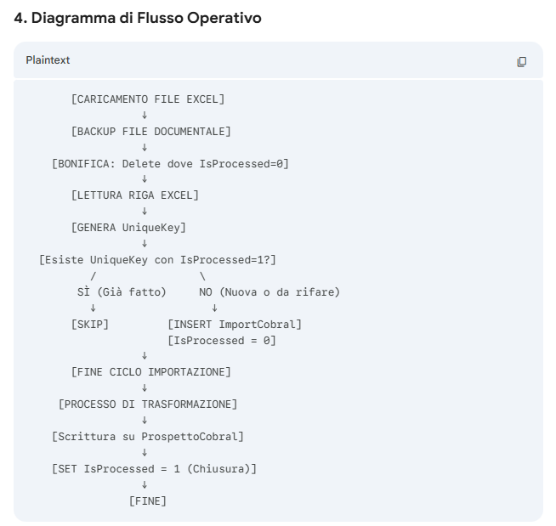

5. Regole per gli Sviluppatori
- Mai Svuotare: La tabella ImportCobral non va mai svuotata completamente. La cancellazione è selettiva (IsProcessed = 0) e legata al file in elaborazione.
- Mapping Obbligatorio: Ogni volta che si legge da ImportCobral, il campo IsProcessed deve essere mappato correttamente usando i metodi helper (es. GetBoolSafe).
- Tracciabilità: Ogni modifica allo stato IsProcessed deve aggiornare i campi DataModifica e Utente.
- Unicità: La UniqueKey è l'unico baluardo contro i duplicati. Se cambia la logica di generazione della chiave, va prevista una migrazione dei dati esistenti.

